

计算机网络
课程实验报告

实验名称 | HTTP代理服务器的设计与实现
姓名 | 谢辰阳 |  | 院系 | 数学学院
班级 | 23SXS11 |  | 学号 | 2023110264
任课教师 | 李全龙 |  | 指导教师 | 郭勇
实验地点 | G709 |  | 实验时间 | 4.17
实验课表现 | 出勤、表现得分(10) |  | 实验报告  得分(40) |  | 实验总分
 | 操作结果得分(50)
教师评语


实验目的：
本次实验的主要目的。熟悉并掌握Socket网络编程的过程与技术；深入理解HTTP协议，掌握HTTP代理 服务器的基本工作原理；掌握HTTP代理服务器设计与编程实现的基本技能；了解http协议的通信，了解http协议的安全性
实验内容：
- 设计并实现一个基本HTTP代理服务器。要求在指定端口接收来 自客户的HTTP请求并且根据其中的URL地址访问该地址所指向的HTTP服务器（原 服务器），接收HTTP服务器的响应报文，并将响应报文转发给对应的客户进行浏览。
- 设计并实现一个支持Cache功能的HTTP代理服务器。要求能缓存原服务器响 应的对象，并能够通过修改请求报文（添加if-modified-since头行），向原服务器确认缓 存对象是否是最新版本。
- 扩展HTTP代理服务器，支持如下功能：a) 网站过滤：允许/不允许访问某些网站； b) 用户过滤：支持/不支持某些用户访问外部网站； c) 网站引导：将用户对某个网站的访问引导至一个模拟网站（钓鱼）。
实验过程：
- 首先把系统的代理指定为我们创建的代理服务器，ip为127.0.0.1，然后端口是10240
- 运行服务器，首先使用我们建立好的绑定上述代码的socket接收客户端的请求
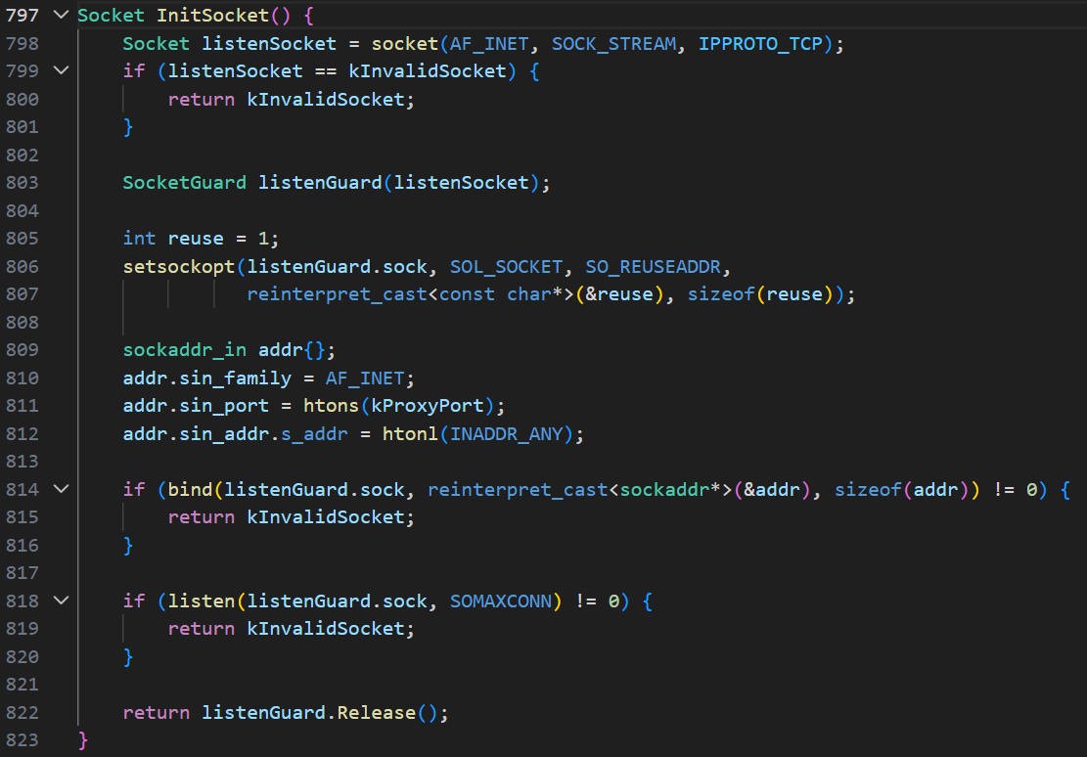
- Socket处于监听状态的时候写一个循环读取想要连接这个socket的客户端，之后把这个客户端的信息还有客户端的socket传入一个接收线程
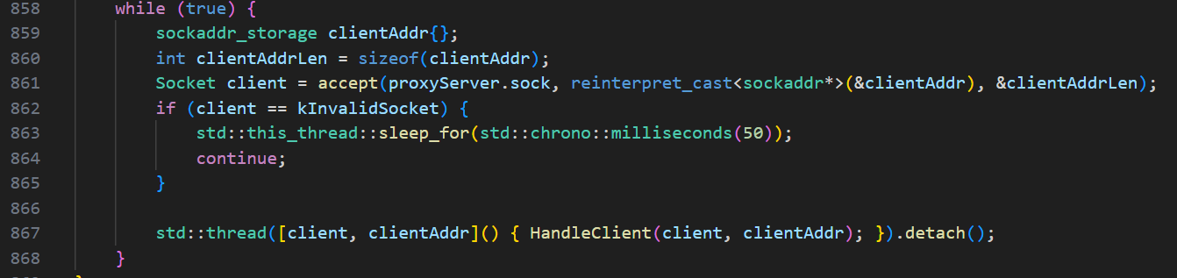
- 首先从这个socket拿到客户端发送给我们的数据字符串，大致是
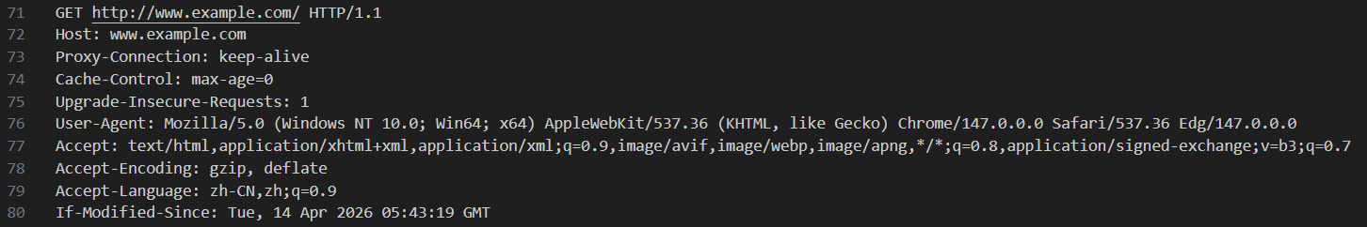
从这里面可以提取出客户端想要访问的域名（ www.example.com）
然后检查这个域名是不是在我们的禁止访问的list里面
- 从客户端提供的sockaddr_storage& clientAddr，可以解析出客户端的ip地址，检查他在不在我们的block的list里面就能判断是否应该继续请求
- 然后再根据4中提取的域名，检查是否应该重定向，如果命中请求，直接向客户端发送重定向信息
7． 上述三个检测通过之后建立服务器连接，然后正常转发客户端的请求
8. 收到用户的请求之后先判断本地缓存命中与否，若不命中：直接访问目标服务器，获取服务器的response，发送给用户，然后再本地缓存。
9、若命中，向服务器发送If-Modified-Since:，如果服务器返回304，就表示从缓存之后服务器网页没有改变，那么直接给用户发送缓存的，如果缓存之后又变换，那么给用户发送服务器返回的新的response，然后再更新缓存

实验结果：
采用演示截图、文字说明等方式，给出本次实验的实验结果。
- 正常访问example.com 第一次访问显示本地没有缓存，第二次显示找到缓存
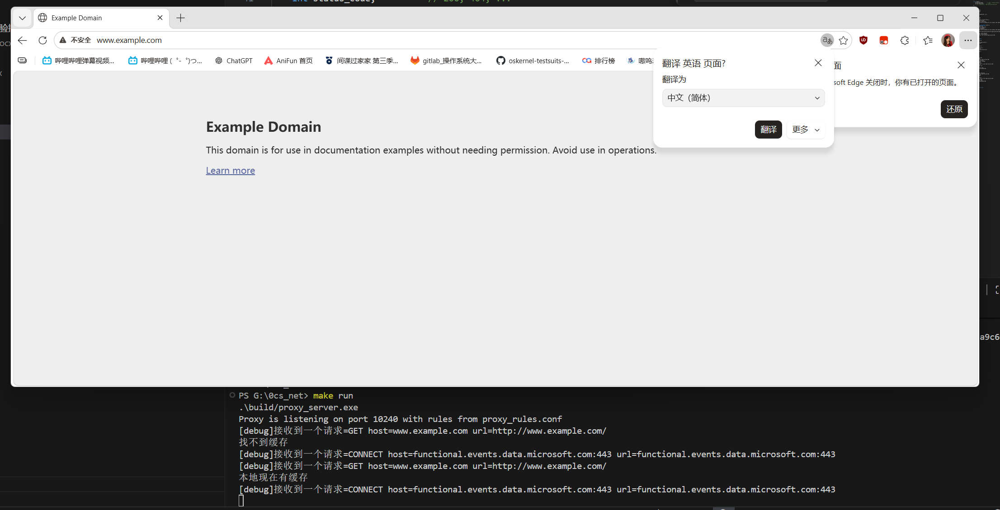

- 钓鱼演示，在访问教务系统的时候重定向到example
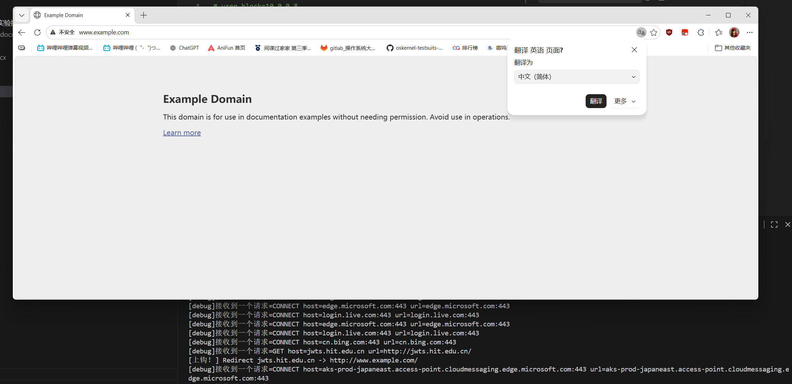
- 对某一个ip的封禁的演示
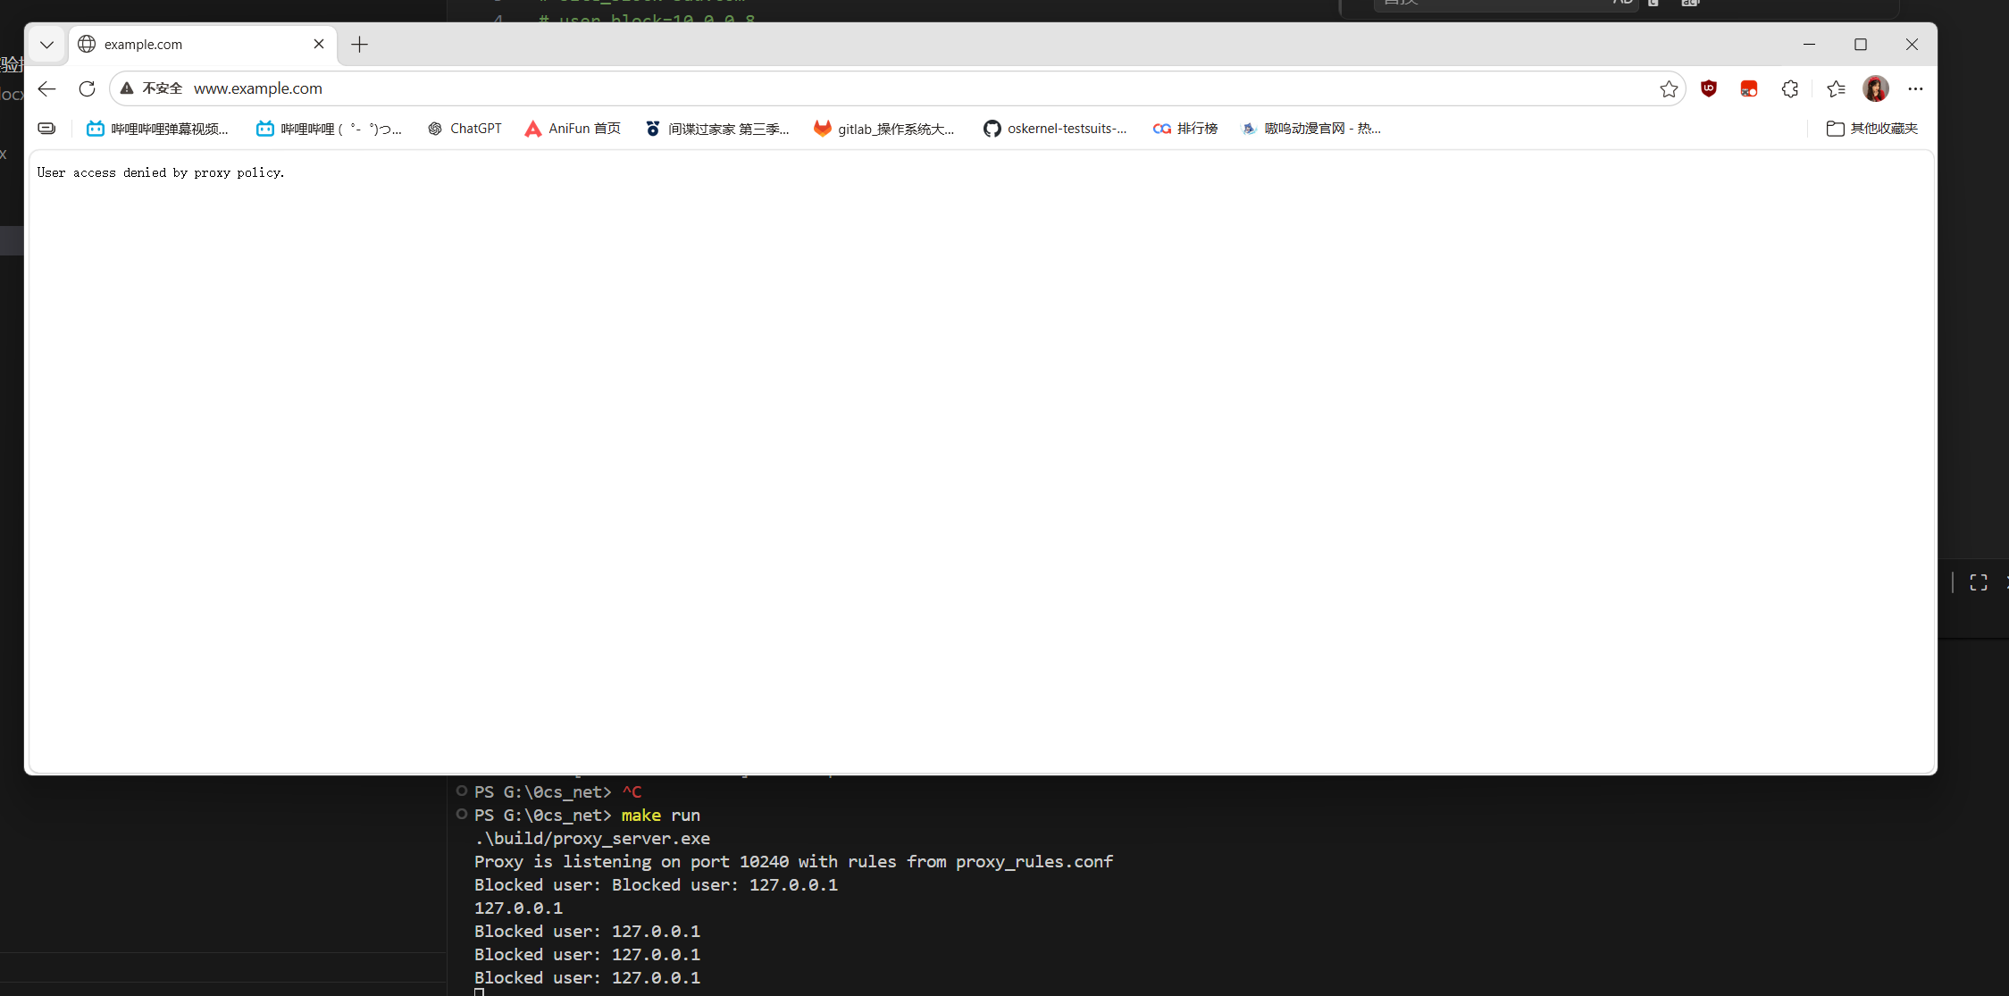
- 对网站的封锁的演示
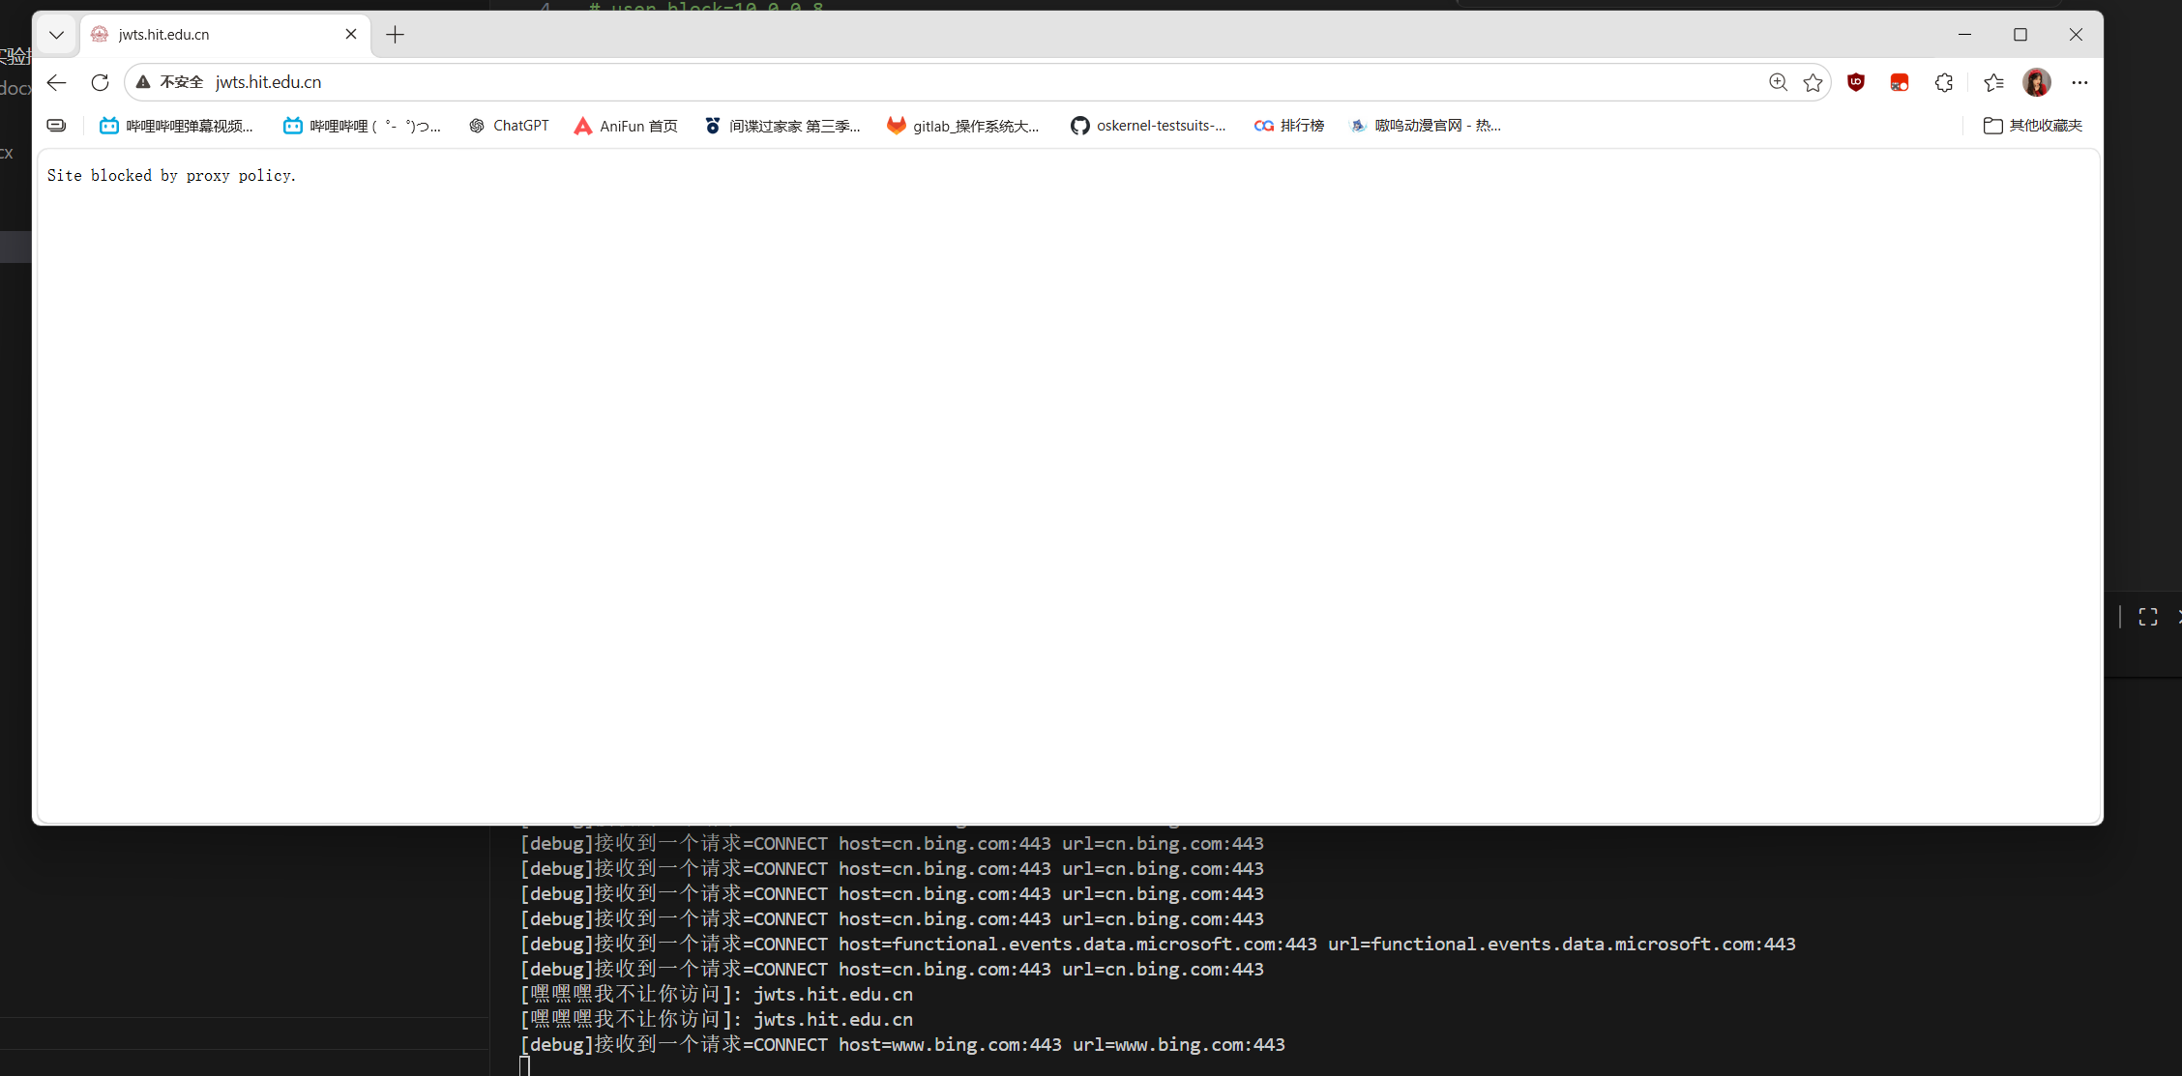
问题讨论：connect是什么？
查阅资料后发现是https协议相关的部分，他在请求建立一个隧道，建立之后可以直接与服务器进行通信
心得体会：
了解了httpp协议如何发送信息，了解了钓鱼网站的危害，了解了代理服务器的权限，知道了代理服务器能实现的功能

